**DENEY NO:3**

**Name:HOSAM AL-FAWDAI**

**Student No: 2210213582**

**DENEY ADI: YILDIZ ÜÇGEN – ÜÇGEN YILDIZ DÖNÜŞÜMLERİ**

**1. DENEYİN AMAÇLARI:**

- Yıldız üçgen – üçgen yıldızdönüşümleri ile karmaşık devrelerin çözümünü gerçekleştirmek.

- Bazı direnç devrelerinin bağlantıları yapısı gereği seri, paralel ya da karışık olarak nitelenmesi mümkün olmayabilir. Bu durumda bilinen metotlarla çözüme gitmek zor olacaktır. Bu tür devrelerde yıldız üçgen – üçgen yıldızdönüşümlerinin sonucunu devre üzerinde ispatlamak.

**1.1 Yıldız üçgen – üçgen yıldız Dönüşümleri**

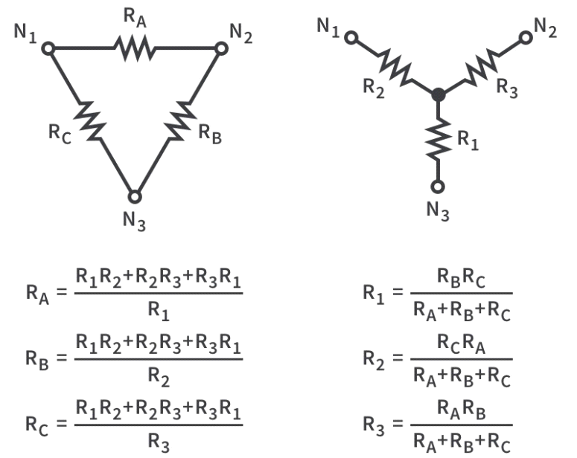

**1.2 Direnç Bağlantı Şekilleri**

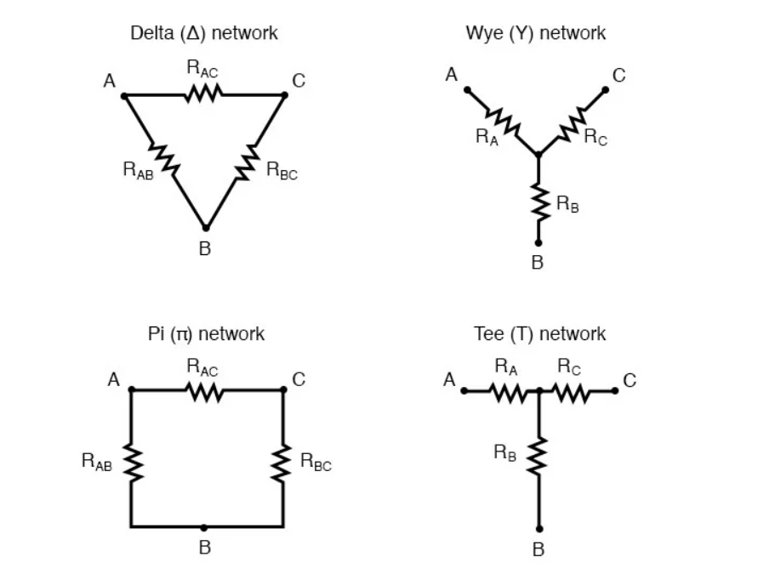

**DENEY 2.1: Yıldız Üçgen Dönüşümü**

**DENEY DEVRESİ:**

R1=6Ω, R2=54Ω, R3=36Ω,R4=18Ω, R5=3Ω, R6=18Ω, R7=2Ω

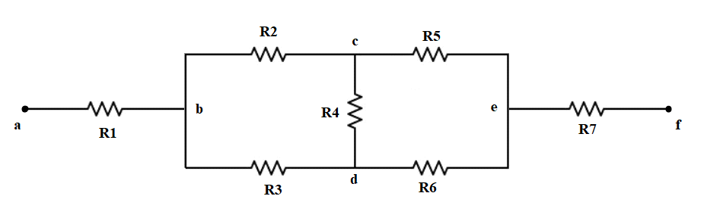

**Deney Devresi 2.1-A**

**İŞLEM BASAMAKLARI:**

* Dirençleri devreye uygun olarak bağlayın.
* Devredeki toplam direnç değerini Tablo 1’e kaydedin.
* Devrede R2, R4 ve R5 dirençleri için yıldız üçgen dönüşümünü yaparak yeni direnç değerlerini hesaplayın.
* Bulduğunuz değerleri Tablo 1’e kaydedin.
* Dönüşüm sonrası devreyi yeniden oluşturun.
* Devredeki toplam direnci ölçerek bulduğunuz değeri Tablo 1’e kaydedin.
* Hesaplanan değerle,ölçülen değeri karşılaştırın.

**Tablo-1**

|  |  |  |  |  |
| --- | --- | --- | --- | --- |
|  | **RT** | **Rbd** | **Rde** | **Reb** |
| **Hesaplanan** | 34 | 396 | 22 | 66 |
| **Ölçülen** | 34.0 | 396.0 | 22.0 | 66.0 |

**DENEY 2.2: Üçgen Yıldız Dönüşümü**

**DENEY DEVRESİ:**

R1=6Ω, R2=54Ω, R3=36Ω,R4=18Ω, R5=3Ω, R6=18Ω, R7=2Ω



**Deney Devresi 2.2-A**

**İŞLEM BASAMAKLARI:**

* Dirençleri devreye uygun olarak bağlayın.
* Devredeki toplam direnç değerini Tablo 1’e kaydedin.
* Devrede R2, R3 ve R4 dirençleri için üçgen yıldız dönüşümünü yaparak yeni direnç değerlerini hesaplayın.
* Bulduğunuz değerleri Tablo 2’ye kaydedin.
* Dönüşüm sonrası devreyi yeniden oluşturun.
* Devredeki toplam direnci ölçerek bulduğunuz değeri Tablo 2’ye kaydedin.
* Hesaplanan değerle,ölçülen değeri karşılaştırın.

**Tablo-2**

|  |  |  |  |  |
| --- | --- | --- | --- | --- |
|  | **RT** | **Rbx** | **Rcx** | **Rdx** |
| **Hesaplanan** | 32.2 | 18 | 9 | 6 |
| **Ölçülen** | 32.2 | 18.0 | 9.0 | 6.0 |

**SONUÇLAR ve TARTIŞMA:**

Neden yıldızı üçgene veya üçgeni yıldıza dönüştürüyoruz?

Devremizi pasitlestirmek icin ve devredeki direncleri ve deger degiskenkeri kolay bi sekilde hesaplamak icin.

**Thinkecad Devresi Ekran Görüntüsü**

3 farklı devre için ekran görüntüsünü ekleyiniz. Deney devresi, üçgen yıldız dönüşümünden sonra deney devresi, yıldız üçgen dönüşümünden sonra deney devresi.

